Профессиональная ориентация обучающихся через ролевые игры на уроках английского языка

Эмирсонова Н.Н.
учитель английского языка

Иностранный язык как учебный предмет характеризуется:
межпредметностью, содержанием речи на иностранном языке могут быть сведения из разных областей знаний: литературы, обществоведения, истории, биологии, географии, математики, искусства и др.;
многоуровневостью, с одной стороны необходимость овладения различными аспектами языка: лексическим, грамматическим, фонетическим, с другой – умениями в четырех видах речевой деятельности;
полифункциональностью, может выступать как цель обучения и как средство приобретения сведений в различных областях знаний.
Иностранный язык способствует формированию у учащихся целостной картины мира. Владение иностранным языком повышает уровень гуманитарного образования школьников, способствует формированию личности и ее социальной адаптации к условиям постоянно меняющегося поликультурного, полиязычного мира. Иностранный язык расширяет лингвистический кругозор учащихся, способствует формированию культуры общения, содействует общему речевому развитию.
На уроках иностранного языка ведется определенная работа по профессиональной ориентации обучающихся через ролевые игры. Ролевая игра – это интерактивный метод, который позволяет обучаться на собственном опыте, путем специально организованного и регулируемого “проживания” жизненной и профессиональной ситуации. Ролевые игры – эффективный прием работы. Учащиеся применяют осваиваемый языковой материал в ситуациях, характерных для окружающей их действительности, что способствует развитию речевой инициативы и усиливает естественно-коммуникативную направленность урока. Ролевые игры и задания развивают и совершенствуют у школьников речемыслительную деятельность, благодаря этому успешно формируется внутренний мотив к изучению иностранного языка.
Знакомство с миром профессий начинается в начальной школе. Учащиеся изучают слова: учитель, врач, инженер, строитель, шофер, летчик, медсестра, ветеринар, певец, актер и др.
В среднем звене, показывая слайд с изображением представителя той или иной профессии, дети должны догадаться, о какой профессии идет речь, где работает человек данной профессии и какими качествами должен обладать. Опираясь на слова - подсказки составляют предложения. (Примеры)

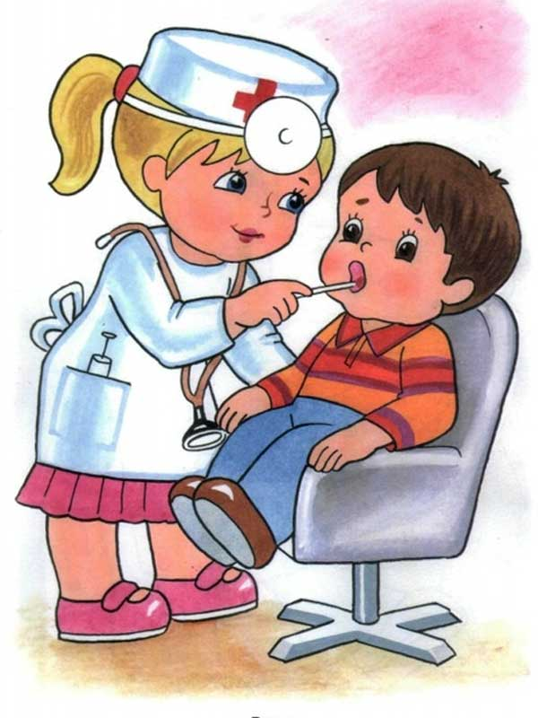
У меня немало дел,
Если кто-то заболел,
Всех я вылечу, друзья!
Отгадайте, кто же я?

A doctor A dentist
At hospital,
Stomatology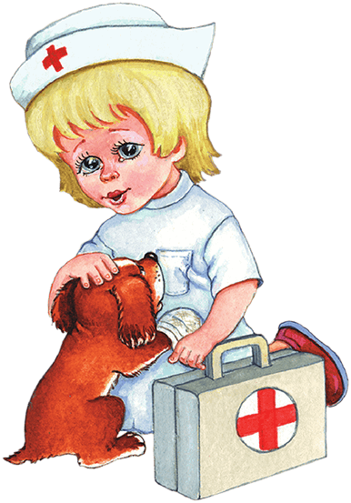
Clever and kind 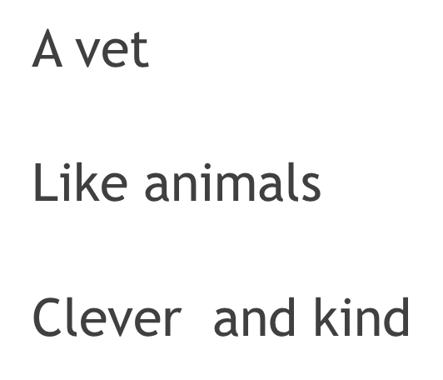

Если вдруг пожар случится,
кто быстрее всех примчится
на машине ярко-красной,
чтоб залить огонь опасный?

A fireman
Brave and strong

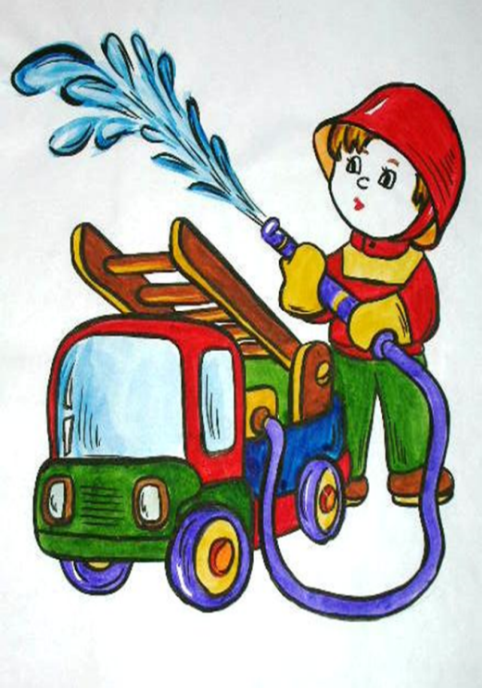
Put out a fire
Отправляюсь я в полет,
забираюсь в самолет.
И лечу я над землей. 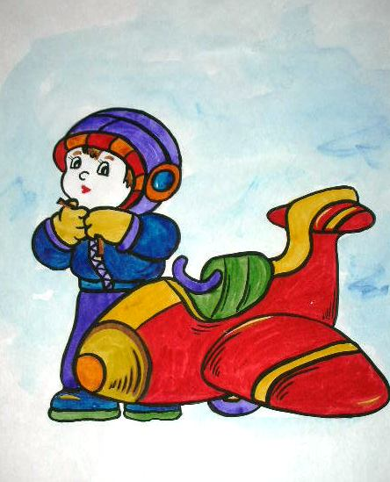
Отгадай, кто я такой?

На основе прочитанных диалогов ставим с учащимися сценки. Например, "In the library" "В библиотеке","A visit to the vet" "Посещение ветеринара","At the cafe" "В кафе" и другие..
Помимо того, что дети играют роль, ведется еще и диалог по формированию этикета.
Ход игры:
Teacher (Учитель распределяет роли): You are in the library. You want to take an interesting book and read it at home. Greet the librarian and ask her for a book. Thank her. Say good-bye. Teacher (библиотекарю): You are librarians. Greet your clients, ask them what book them want, give the book to them and say good-bye.
Ведется диалог по формированию этикета:
Ч : Pupil 1(the reader): Good morning. How are you?
Б: Pupil 2 (the librarian): Good morning. I am fine, thank you. How are you?
Ч: Pupil 1: Very well, thank you.
Б: Pupil 2: What can I do for you?
Ч: Pupil 1: I’d like to read the book “…” by “…”.(называют любимую книгу)
Б: Pupil 2: Just a moment, please. Here you are.
Ч: Pupil 1: Thank you very much. Good-bye.
Б: Pupil 2: You are welcome. Good-bye.
Таким образом, игра- действенный путь детей к познанию окружающей действительности, в которой они живут и призваны изменить к лучшему.
В дальнейшем круг познаваемых специальностей расширяется, изучение функциональных обязанностей и особенностей той или иной профессии углубляется. На уроках изучаются разные темы. Отрабатываются аутентичные тексты, затрагивающие культуру, историю, географию англоговорящих стран и своей страны. Предоставляется возможность знакомства с профессиями: географ, океанолог, историк, астроном, археолог, архитектор, психолог, исследователь, испытатель, программист и другими. Особое место отводится изучению специальностей, непосредственно связанных с областью "филология": преподаватель, лингвист, специалисты в области международных отношений, международного права, информационных технологий, международного туризма, внешней торговли, журналист-международник, искусствовед, переводчики ("говорящие" и "немые" - литературные, технические), гиды-переводчики. Пятиклассникам очень нравится проводить конкурс на самый красивый перевод с английского на русский язык стихотворение "What wheather!" Анжелы Флетчер. Работа бывает очень трудной, кропотливой. Ребята по нескольку раз переделывают перевод, добиваясь наиболее точного соответствия. Дети, которые не справились с рифмой, обращаются за помощью к своим учителям русского языка Ерисовой С.В. и Чос Л.Н. Таким образом, каждый ученик выступает в роли и переводчика, и поэта. Знакомство с миром профессий постоянно продолжается и углубляется.
В основном содержании программы по иностранному языку имеется раздел "Учебно - трудовая сфера". В этом разделе изучаются следующие темы: современный мир профессий, возможности продолжения образования в высшей школе, проблемы выбора будущей сферы трудовой и профессиональной деятельности, профессии, планы на ближайшее будущее. Языки международного общения и их роль при выборе профессии в современном мире. Изучая эти темы, мы рассматриваем основные направления и области знаний, учебные заведения и их виды, анализируем свои интересы и свои возможности, как в интеллектуальном, так и физическом аспектах: желания, к сожалению, могут не совпадать с возможностями (например – профессия врача). Мы подчеркиваем, что существует не только высшее образование, но и профессионально-техническое, среднее специальное и подводим к выводу, что все профессии нужны, все профессии важны. От правильности выбора будущей профессии, сферы деятельности, учебного заведения зависит очень многое в жизни человека, его будущее, удовлетворённость жизнью, что непосредственно влияет на здоровье человека.

